**CN_07_06_C0_REC240**

**Las ciudades de Colombia y los movimientos sísmicos**

**Actividad en la que se identifican algunas ciudades de Colombia con riesgo de sufrir movimientos sísmicos**

**NUEVO ACTIVIDAD M102AB**

**Título:** Las ciudades de Colombia y los movimientos sísmicos.

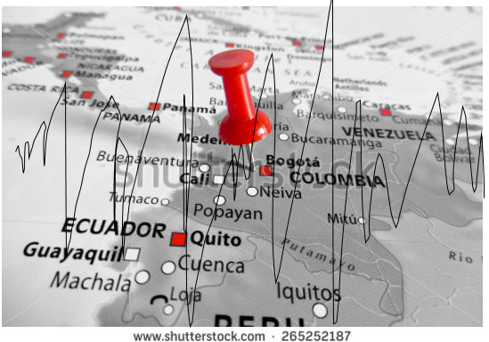 265252187 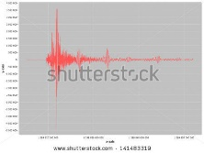

**Imagen 1 Modificar esta imagen como aparece arriba. Las ondas (en negro) sísmicas deben aparecer más uniformes, como en la imagen de la derecha.**

**Objetivo:** Identificar algunas ciudades de Colombia con riesgo de sufrir movimientos sísmicos.

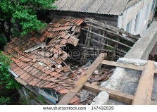 147492539

**Imagen 2**

**Presentación**

La corteza terrestre que “flota” sobre el manto no es continua y presenta fracturas; desde las inmensas fracturas entre las placas tectónicas, hasta otras de tamaño comparativamente menor ubicadas al interior de estas. Estas fracturas reciben el nombre de **fallas geológicas**.

Debido a movimientos internos de nuestro planeta, como las corrientes de convección, las placas o partes separadas por una falla interaccionan entre sí, originando movimientos sísmicos; estos afectan a todo tipo de poblaciones humanas ubicadas sobre las fallas o cerca de ellas.

En esta actividad determinarás qué ciudades de Colombia se pueden ver mayormente afectadas por movimientos sísmicos, debido a su ubicación con respecto a las fallas geológicas que atraviesan el territorio colombiano.

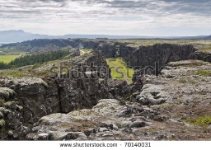 70140031

**Imagen 3**

**Información clave I**

* Investiga qué es una falla geológica, y cuáles son los tipos de fallas geológicas que existen. Para responder a esta pregunta consulta en la siguiente página web o en otras relacionadas con el tema: <http://www.windows2universe.org/earth/geology/fault.html&lang=sp>
* Observa en el mapa de la derecha como el territorio colombiano está atravesado por varias fallas geológicas, cada una con su nombre, las cuales se representan en el siguiente mapa:

|  |  |
| --- | --- |
|  | Nombre de las principales fallas geológicas de Colombia. |
|  |
| 1. Falla de Boconó  9. Falla frontal de la Cordillera Oriental |
| 10. Falla Santa Marta – Bucaramanga |
| 11. Falla de Ibagué |
| 12. Falla de Algeciras |
| 13. Falla de Romeral |
| 15. Falla San Isidro - El Ángel - Otavalo |
| **Imagen 4 Elaborar una ilustración como esta, sobre una mapa con lo departamentos de Colombia (sin ciudades)** |

**Información clave II**

Observa en el mapa de la derecha, este corresponde a la ubicación de las principales ciudades de Colombia.

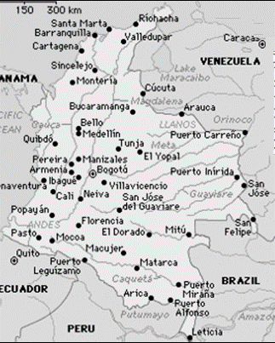 **Imagen 5 Elaborar una ilustración como esta.**

**Actividad**

* Compara los mapas que aparecen en la imagen de la derecha.
* Céntrate en las capitales de departamento. Determina las capitales ubicadas sobre una falla o fallas geológicas.
* De acuerdo con el punto anterior diligencia el siguiente cuadro:

|  |  |  |
| --- | --- | --- |
| **Número** | **Ciudad** | **Nombre de la falla** |
| 1 |  |  |
| 2 |  |  |
| 3 |  |  |
| 4 |  |  |
| 5 |  |  |
| 6 |  |  |
| 7 |  |  |
| 8 |  |  |
| 9 |  |  |
| 10 |  |  |
| 11 |  |  |

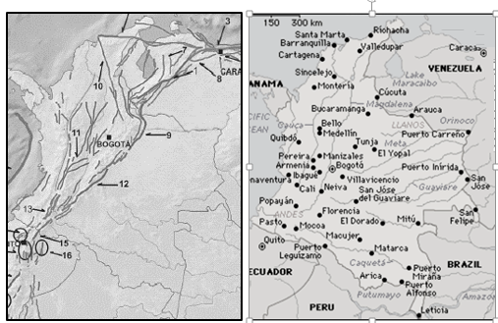 **Imagen 6**

**Hacer un montaje con las dos imágenes anteriores como se muestra arriba.**

**Preguntas**

* De acuerdo con el cuadro anterior, ¿sobre qué fallas están ubicadas las ciudades de Popayán, Armenia y Cúcuta?
* A lo largo de la historia, ¿cuántas veces ha habido movimientos sísmicos en los que esas tres ciudades hayan sido afectadas? Para responder a esta pregunta consulta en Internet: escribe en el buscador, por ejemplo, “Cúcuta terremotos”.

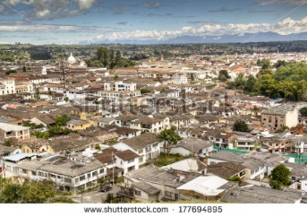 177694895 **Imagen 4 Rotular esta imagen con “Ciudad de Popayán”.**

**Conclusiones**

* ¿En qué ciudad de Colombia vives? ¿Está tu ciudad ubicada sobre alguna falla geológica?
* ¿Sabes qué hacer en caso de un movimiento sísmico? Para responder a esta pregunta consulta la siguiente página web: <http://www.ign.es/ign/resources/sismologia/qhacer/qhacer.html>

 Modificar esta imagen así >> 

SS 247037254  **Imagen 8**